1 ЛАБОРАТОРИЯЛЫҚ ЖҰМЫС

«ШТАНГЕНҚҰРАЛМЕН СЫЗЫҚТЫҚ ӨЛШЕМДЕРДІ ӨЛШЕУ ЖӘНЕ
БАҚЫЛАУ»

  - Жұмыстың мақсаты

Штангенқұралдың құрлысы мен оның жұмыс істеу принципімен танысу, штангенциркульмен өлшеу техникасын игеру, өлшеулердің нәтижесінде формадан ауытқуы мен мөлшерлері арқылы тетіктің жарамдылығын анықтау.

  - Қолданылатын өлшегіш құралдар мен құрылғы тізімі

    - Бөліктердің құны 0,1; 0,05 типті штангенциркуль.
    - Штангентереңдік өлшегіш.
    - Штангенрейсмас.
    - Өлшенетін баспалдақты білік.

  - Өлшегіш құралдың түсініктемесі және оларды қолдану

1.3.1 Жалпы мағлұматтар.
Негізгі штангенқұралдарға штангенциркуль, штангентереңдік өлшегіш, штангенрейсмас жатады. Барлық осы құралдар сызықтық өлшемдерді өлшеудің абсолюттік әдісіне, сонымен қатар тетіктерді белгілеген кездегі мөлшерді шығарып алуға арналған. Штангенциркуль тетіктің сыртқы және ішкі өлшемдерін өлшеуге, ал кейбір жағдайларда белгі соғуға арналған.
Штангентереңдік өлшегіш жазықтардың арасын тесіктердің терендігін, қуыстарды өлшеуге арналган. Штангенрейсмас тетіктің биіктігін және белгі салу жұмыстарына арналған. Негізгі шкала және нониус шкаласы штангенқұралдарда бассалатын кұрал болып табылады. Нониус-негізгі шкаланың бөліктері аралығының бөлігін есептеуге арналған. Қосымша шкала штангенқұралдар санақ шамасы. Нониус бойынша 0,1; 0,05 және сирек 0,02 мм болатыңдай етіп жасалады. Негізгі шкалалардың штрихтарының аралығы 1 немесе 0,5 мм болады.
    - Штангенциркульдің құрлысы (1-сурет).
Штангенциркуль негізгі милиметрлік шкала орналасқан штангіден тұрады. Штангенің бір ұшында қозғалмайтындай қатты бекітілген кеуек бар. Кеуектің өлшеніш беті штангенің бойлық жақтарына перпендикуляр. Штангеде кеуетері бар қозғалмалы рамка орналасқан. Винт арқылы рамка 4 шкала 5 Нониус сызғышы бекітілген. Кеуектің үстінгі жағы белгі салуға, ал төменгі жағы сыртқы және ішкі өлшемдерді өлшеуге арналған. Қыспалы винт 3 рамканы штангіде керекті орында ұстауға арналады. Қозғалмалы
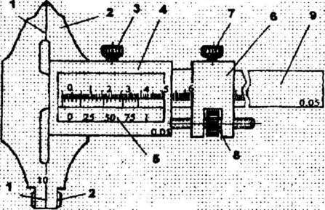

1 – сурет. Штангенциркульдің құрылысы.

кеуектің тетікті өлшегенді қысылу күшін реттеуге және берілген өлшемге құрылдың бекітілуін жеңілдету үшін микрометрлік винт пен гайкадан, қамыттан 6 және қыспалы винттен 7 тұратын арнайы құрылғы қолданылады. Микрометрлік винт рамамен қосылған. Гайка қамыттың қуысында орналасқан.
0
1
2
3
4
5
6
7
8
9
10
6
7
8

а) а = 1 мм; а' = 1,90; с = 0,1 мм; п = 10, у = 2

0
25
75
1
50
17
18
19
20
21

б) а = 1 мм; а = 1,95; с = 0,05 мм; п = 20; ү = 2

2 – сурет нониус шкаласының құрылысы.
1.3.3 Нониус шкаласының құрлысы.
1 мм-ге сәйкес келетін п=20 бірдей бөліктерге бөлінген ұзындығы L=49 мм-ге тең шкала Нониус (2-сурет). Демек, нониустың бөлу аралығы штангеннің бөлу аралығынан 0,05 мм-ге кем. В=39/20 = 1,95 мм, С=1,2 - 1,95 = 0,05 мм. Бұл айырмашылық нониустағы санақ мөлшері деп аталады. Ол мына формуламен анықталады С=а/п.
С- Нониус шкаласының өлшем бірлігі
а- негізгі шкаласының аралық бөлігі
п- Нониус шкаласының аралық саны.
Нониус өлшем бірлігі мына жолмен есептеледі:
Мұндағы С - Нониус шкаласының өлшем бірлігі.
Нониус модулі
а -Негізгі шкала аралығы
в -Нониус аралығы
Нониус модулі негізгі шкаламен Нониус аралық бірлігінің ара қатынасын сипаттайды, демек Нониустың созылғандығын Нониус модулі негізгі шкаланың қаншама бөлігі Нониус шкаласының бір бөлігіне келетінін көрсетеді. Іс жүзінде модуль негізгі шкаланың және Нониус шкаласының белгісін біріктірген кезде анықталады және модул қабылданады. Нониус модулі барлық жағдайда бүтін санга тең. Мысалы: Штангенциркуль үшін С=0,005 мм, Нониус шкала аралығы 1,95 -ке тең. Модуль у =2, демек Нониустың бір бөлігі негізгі шкаланың да бөлігін жабуға тырысады. Штангенциркуль үшін С=0,005мм, С=2а-В,. у=2 А=1мм , В=1,95мм. С=2,1-1,95=0,05мм.
Егер Нониустың бірінші бөлігін негізгі шкаланың 2-ші бөлігімен біріктірсе, онда білікше арасындағы саңылау 1,05 болады. Сонымен, бөлшектің бөлшектік бөлігі Нониус шкаласының реттік нөмеріне тең болады.

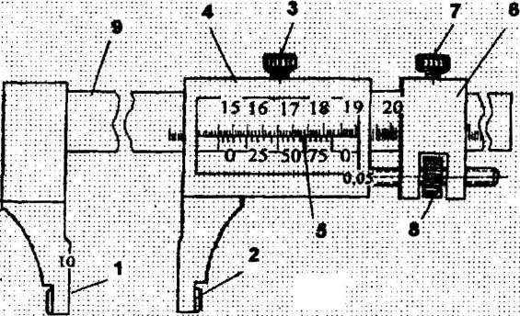

3 – сурет. Штангенциркульмен өлшеу.

1.3.4 Штангенциркульмен өлшеу.
Өлшеу алдында штангенциркульдың жұмысқа жарамдылығына көз жеткізу керек. Білікшенің өлшеу беттерінің кедір-бұдырлығының тат басуын тазалау керек. Егер тат татқыш винті рамканы қысса, рамка қозғалмау керек. Білікшелерді қосқанда олардың арасыңда жарық көрінбеуі керек және корпустың нольдік штрихы негізгі шкаланың нольдік штрихімен дәлдену керек. Рамканың винті мен қамыттың винті босатылғанда құралдың өлшеу беті өлшенетін тетіктің бетімен қысылуы босақ болу керек. Содан кейін 7 винттің көмегімен қамыт бекітіледі де, 8 винтпен гайканың көмегімен Нониуспен рамканың микрометрлік жылтуы штангенциркульді тетіктен босатқанша жүргізіледі. Құралды орнатқаннан кейін 3 винтің көмегімен бекітіледі де, шыққан сан алынады. Тетіктің өлшеміндегі милиметрлік бүтін сан штанганың нольдік бөлігімен Нониустың нольдік бөлігінің арасында орналасқан. Негізгі шкаладағы бүтін сан аралығымен анықталады. Милиметрдің бөлшек бөлігі Нониус шкаласының реттік кс нөмеріне тең. Ол Нониустен алынған санға көбейтілген негізгі шкаланың қалайда бір штрихымен дәл келуі керек. Бөлшек размері А мынаған тең А=И+кс .
Ішкі размерлерді өлшеген кездерде білікшенің сыртқы беттері тесіктің қабырғаларына жанасу керек. Өлшем қортындысы: Сыртқы размерлерді өлшегенде тікелей Нониустың шкаласы арқылы алынады, ал ішкі размерлерді өлшегенде өлшем есебі сол шкала бойынша жүргізіледі, бірақ өлшем есебіне астыңғы екі білікшенің қалыңдығы қосылады.

1.3.5 Штанген тереңдік өлшегіштің құрлысы және өлшеу реті(4 -сурет).
Оның негізгі бөлшегі болып негізгі шкаласы бар штанга (траверса) 4, рамка 2, тоқтату винті 5 және микрометрлік қозғалыс двитогы, тоқтату, винтімен 7, гайкіден 6 тұрады. Микроқозғалыс винті 7, рамкамен жалғасқан. Рамканың екі бір жақ ойығында Нониус шкаласы көрсетілген пластина 3 бекітілген.

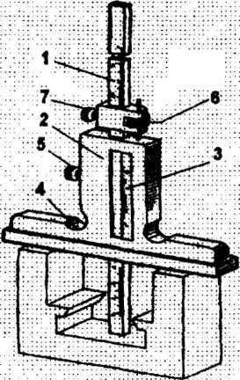

4 – сурет. Штанген тереңдік.

Штангентереңдік өлшегіштің өлшеу беттері болып штангеннің тік беті және табан жазықтығы саналады. Өлшенетін тетіктің бір бетін табанға күшпен қысады да екінші бетіне штанганы жылжытып жанастырады. Штангентереңдік өлшегіш пен өлшегенде мынаған мән беру керек, оның табаны тетіктің бетінен көтерілмеу керек, оның бетіне толық қысылып тұру керек. Штангентереңдік өлшегіштердің өлшеу шегі 100, 150, 175, 200, 250, 300, 400, 500 мм және дәлдік есебі 0,1; 0,05; 0,02 мм.

1.3.6 Штангенреймастың құрлысы және өлшеу реті (5- сурет).
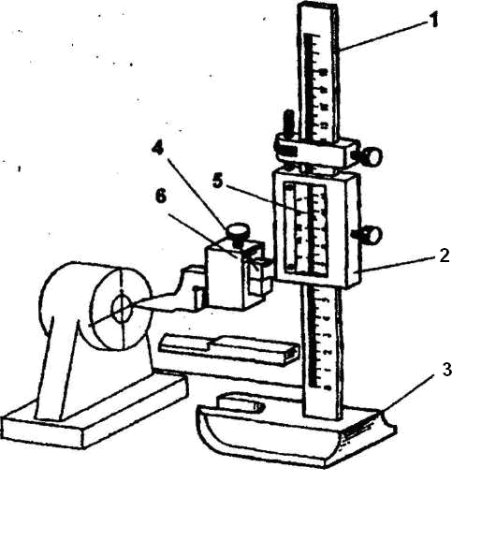
5 – сурет. Штангенреймас.

Штанга1 шамбал табанға 3 бекем орнатылған. Штанга арқылы Нониус 5-сі бар рамка 2 және микроқозғалыс торабы жылжиды. Қамытты рамкаға ауыстырылатын бөлшектері: белгі салғыш түздер және биіктікті өлшегіш түзде бекітіледі. Түзудің астыңғы бетімен табанның ара қашықтығын 60-800, 60-1000 мм өлшем аралығында және 0,7; 0,05; 0,02 мм дәлдік есептеумен шығарылады.

1 – кесте. Штанген құралдың метролгоиялық сипаттамасы.

Құралдардың аттары |  | тип | Негізгі параметрлер
 |  | тип | өлшеу аралығы, мм |  | Нониус арқылы өлшеу есебі,мм |  | Көрсеткіштің қателік шегі, мм
Екі жақты білікшелі штангенциркуль |  | ШЦ 1 | 0-125 |  | 0,1 |  | 0,1
 |  | ШЦ2 | 0-160 |  | 0,05 |  | 0,05
 |  | ШЦЗ | 0-250 |  | 0,05; 01 |  | 0,05
Штангентереңдік өлшегіш қалыпты керпешті | ШГ |  |  | 0-250 |  | 0,05 | 0,05
Штангентереңдік өлшегіш қалыпты керпешті | 3ШГ |  |  | 0-400 |  | 0,05 | 0,05
Штангенрейсмастар | ШР |  |  | 0-250 |  | 0,05 | 0,05
Штангенрейсмастар |  |  |  | 40-400 |  | 0,05 | 0,05
Штангенрейсмастар |  |  |  | 60-630 |  | 0,05; 0,1 | 0,05; 0,1
  - Тапсырма

1.4.1 Штангенциркульдің құрлысымен танысып жұмыс жасау ретін оқып үйрену.
1.4.2 Штангентереңдік өлшегіш пен штангенрейсмастың құрлысымен танысу.
1.4.3 Біліктің ауыспалы 3 кезеңіндегі 3 қимасын бір – біріне перпендикуляр бағытта өлшеу.
1.4.4 Біліктің өлшемі мен пішіннің жарамдылығына қорытынды беру.
1.4.5 Біліктің эскизін сызып, ауытқу мөлшері көрсетіліп берілген өлшемдерді қою және пішінінің ауытқу белгісін көрсету.

  - Есеп беруді жасауға қойылатын талаптар

1.5.1 Лабораториялық жұмыстың аты мен нөмері.
1.5.2 Тапсырма.
1.5.3 Штанген құралдың метрологиялық сипаттамасы.
1.5.4 Тетіктің нөмері.
1.5.5 Біліктің өлшеу сұлбасы (6 – сурет).
1.5.6 Өлшемнің қорытынды кестесі.
1.5.7 Шекті өлшемдердің есебі және өлшемнің ауытқу шегі және пішіннің ауытқу шегін есептеу.
1.5.8 Ауытқу өлшемдері қойылып, ауытқу пішіні белгіленген тетіктің эскизі.
1.5.9 Орындаған студенттің қолы және күні.
1шеті
2шеті
ортасы
Қима I – I
Қима I – I
Қима
II – II
Қима
II – II

- – сурет. Біліктің өлшеу сұлбасы.

2 – кесте. Штангенциркульмен өлшеу нәтижесі.
Бөлшектің ауытқуымен нақтылы өлшем | Нақты өлшемдер |  |  |  |  |  | Пішіннің ауытқуы |  |  | Жарамдылығы туралы қорытынды
Бөлшектің ауытқуымен нақтылы өлшем | 1 шеті |  | Ортасы |  | 2 шеті |  | Ертоқым тәріздес | Конус тәріздес | Бөшке тәріздес | Өлшеміне байланысты | Пішініне байланысты
Бөлшектің ауытқуымен нақтылы өлшем | 1 | 2 | 1 | 2 | 1 | 2
Ø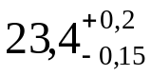 | 23,45 | 23,55 | 23,60 | 23,50 | 23,25 | 23,30 | – | 0,25 | 0,35 | Жарамды | Жарамсыз

1.6 Лабораториялық жұмысты қорғауға арналған сұрақтар

1.6.1 Штангенциркуль құрылысы.
1.6.2 Нониус шкаласының құрылысы.
1.6.3 Штангенциркульмен өлшеу әдісі.
1.6.4 Штангентереңдік өлшегіштің құрылысы мен оның қолданылуы.
1.6.5 Штангенрейсмастың құрлысы мен қолданылуы және өлшеу әдісі.
1.6.6 Тетіктің өлшемі арқылы және пішіннің ауытқуына қарап жарамдылығына қорытынды беру.

